Муниципальное бюджетное дошкольное образовательное учреждение Детский сад №89 «Дельфиненок» общеобразовательного вида

Конспект открытого занятия в старшей группе
«Путешествие в Африку»

Подготовила и
провела
Сотникова Е.С.

Обухово 2014г
Тема: «Путешествие в Африку»
Цели:
- учить измерять объем жидких тел с помощью условной мерки;
- Раскрыть значение порядковых числительных и закрепить навыки порядкового счета в пределах 10;
- Развивать умения ориентироваться в пространстве;
- Развивать мелкую моторику рук, память, мышление;
- Воспитывать желание помочь другим, взаимопомощь, умение работать группой.
Материал:демонстрационный:
- Фланелеграф;
- Силуэты животных;
- Вода в двух емкостях;
- Условная мерка – стакан;
- Карточка с кругами.
Раздаточный:
- Квадраты двух цветов;
- Карточки с кругами;
- Листы-лабиринты;
- Простые карандаши;
- Игра «Танграм».

Ход занятия:
Ребята, к нам в гости пришел Доктор Айболит. Он просит нас помочь ему. Послушайте его историю.
Доктор Айболит собрался в Африку, лечить больных животных и для этого заготовил 2 кувшина.
В первом кувшине – микстура от кашля, которую можно пить.
Во втором кувшине – лекарство для компрессов, его пить нельзя.
Но вот беда, кувшины перепутали, и теперь Доктор Айболит не знает, где какое лекарство. Он помнит одно: микстуры от кашля было меньше, чем лекарства для компрессов.
Ребята, надо помочь Доктору Айболиту разобраться в кувшинах. Посмотрите, вот эти кувшины с лекарством. (На столе стоят два кувшина разные по объему).
Ребята, как же нам узнать, в каком кувшине больше жидкости, а в каком меньше? (Ответы детей)
Ребята, так как кувшины не прозрачные и разные по объему, то сравнить жидкости на глаз мы не можем.
А давайте попробуем заглянуть в горлышко кувшинов, может тогда мы увидим, где лекарства больше, а где меньше? (Пригласить ребенка)
Нет, ничего не увидели, так как горлышко у кувшинов узкое.
Так что же делать? Как узнать, где какое лекарство. В каком кувшине больше жидкости, в каком меньше?(Ответы детей.Если дети затрудняются ответить, подвести их к правильному ответу)
Ребята, мы измерим жидкости условной меркой, а потом сравним результаты измерения. Давайте условной меркой возьмем стаканчик, им очень удобно мерить жидкость.
Я буду мерить содержимое кувшинов, а вы будете откладывать квадраты. Один квадрат – один стакан.(Дети откладывают квадраты в два ряда. Сравнивают.)
Ребята, каких квадратов больше? (Ответы детей)
Значит розовая жидкость – это микстура. Давайте я наклею этикетки на кувшины. (Переливаю жидкости и приклеиваю этикетки.)
Теперь Доктор Айболит лекарства не перепутает. Дети, давайте сделаем вывод: «Если надо узнать объем жидкости, эту жидкость измеряем условной меркой».
Ну вот мы и помогли Доктору Айболиту. Теперь он может спокойно лечить больных животных. А вы помните, каких животных лечил Доктор Айболит? (На фланелеграфе выставляю карточки с изображением животных).
верблюжонок
барбос
лиса
зайчик
кузнечик
бегемотик

Ребята, посчитайте, сколько животных на фланелеграфе? (Ответы индивидуальные и хоровые).
А теперь скажите, на каком по счету месте стоит «бегемотик», а «лиса», а «кузнечик»? (Индивидуальные ответы 3 – 4 раза).
А сейчас возьмите карточки с кружочками и положите их перед собой.
Карточки с изображением кругов разного цвета
10
9
8
7
6
5
4
3
1
2

Посчитайте и скажите, сколько кругов на карточке.
- Найдите четвертый круг и скажите какого он цвета.
- На каком по счету месте стоит красный круг? А зеленый?
- Какого цвета девятый круг?
А теперь, ребята, мы с вами немного отдохнем. Доктор Айболит уже добрался до моря, но обнаружил, что все корабли сломаны. Он просит нас починить их. Подойдите к столам, где лежат сломанные кораблики и почините их. (Дети соединяют, разрезанные на части, изображения корабликов).
Молодцы. Корабли готовы. Но как же узнать, в каком направлении плыть? Надо показать путь, по которому поплывет кораблик Доктора Айболита. (Работа по листу – лабиринту).
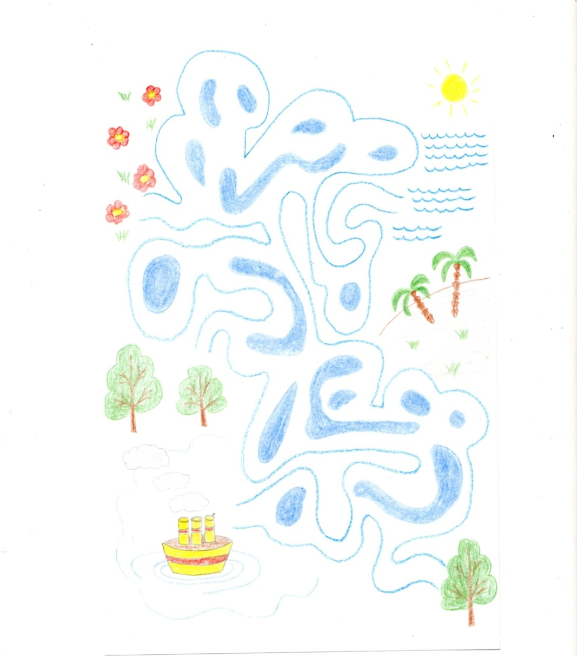
Путь кораблику показали и Доктор Айболит добрался до Африки. Теперь он сможет обязательно вылечить всех больных зверей.
Вспомните еще раз, каких зверей лечил Доктор Айболит и из деталей игры «Танграм» попробуйте составить их фигурки. (Работа с деталями игры «Танграм»)

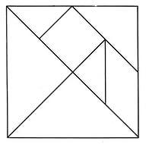
Молодцы, ребята, хорошо потрудились.
Давайте еще раз вспомним: как измерить жидкость?«Если надо узнать объем жидкости, эту жидкость измеряем условной меркой».
Чему мы научились на занятии?
Что понравилось? Что не понравилось?

